МБДОУ № 18 «РАДУГА» г. Тихорецка

2016

РАЗНОЦВЕТНОЕ ЛЕТО…

Воспитатель: Мельникова О.Ю.

|  |
| --- |
|  |

[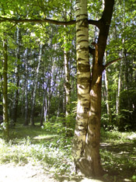](http://сезоны-года.рф/images/june/img_02.jpg)       [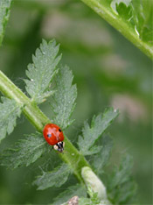](http://сезоны-года.рф/images/june/img_01.jpg)  **Пришло лето. Июнь. Природа летом цветет, поспевает, сады полны зелени, луга покрыты широким шлейфом зеленой травы. В небе неспешно парят, словно огромные корабли, тяжелые кучевые облака.**

|  |
| --- |
|  |

**Наступило лето! Природа распустилась: лес, сад, деревья в парке изменились до неузнаваемости, покрылись густыми зелеными листьями. Солнце греет все жарче и жарче, день становится длиннее и птицы поют без умолку.**

**Летом природа занята ростом и развитием; жизнь в лесу бурлит, растения тянутся вверх, а животные выхаживают своих детёнышей; солнышко припекает сильнее; рассвет наступает рано, а темнеет позже; а в августе можно увидеть падающие звёзды.**

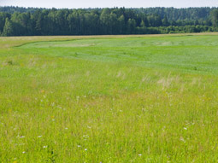

**В июне всходит хлеб, не даром месяц июнь называли "хлеборостом". Всю первую декаду месяца на полях происходил активный сев:  сажали огурцы, лен, запоздалую пшеницу, а** также ячмень с гречихой. С самого раннего рассвета до позднего заката люди трудились в поле.

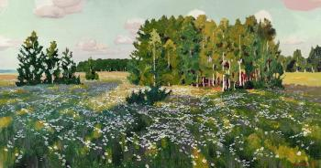

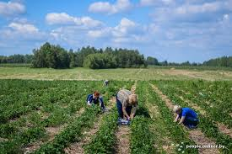

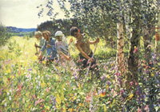

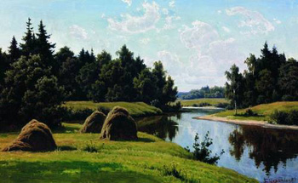

Самый знойный и жаркий месяц лета июль вынуждает прятаться под навес, как от солнца в тень, так и от внезапно разразившейся грозы среди [**ясного**](http://xn----8sbiecm6bhdx8i.xn--p1ai/%D1%84%D0%BE%D1%82%D0%BE%D0%B3%D1%80%D0%B0%D1%84%D0%B8%D0%B8%20%D0%BB%D0%B5%D1%82%D0%B0%20%D0%B8%D1%8E%D0%BB%D1%8C.html) дня. Июль, сам по себе, грозовой месяц, выпадает не мало осадков. Июль самый щедрый месяц для хлеба, овощей. Подает он ягоды, овощи на [**стол**](http://xn----8sbiecm6bhdx8i.xn--p1ai/%D0%BB%D0%B5%D1%82%D0%BE%20%D0%B8%D1%8E%D0%BB%D1%8C.html), картофель молодой уже собирают.

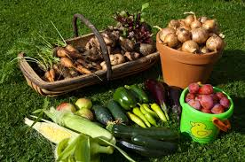

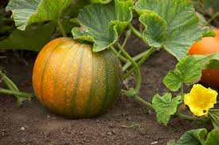

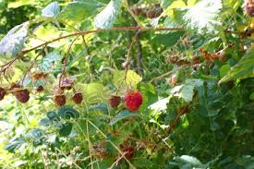

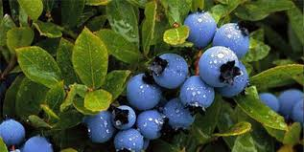

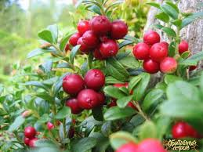

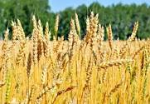

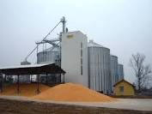

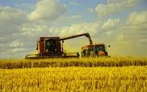

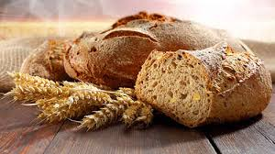

**Наступает самое приятное время года - сезон сбора урожая. Все, что сеяли, все, что жали, все, на что возлагали надежды, пора собирать и готовиться к нелегкому времени - зимовке. До холодов еще очень далеко, но пора делать первые приготовления к нелегкому периоду зимы. Итак, что даст нам земелюшка в этом году? Какими щедротами она нас одарит? Начинается жатва хлеба. Поспевают налитые огурцы. Краснеют на кустах помидоры. Цветет гречиха. Продолжают отцветать, наливаясь соком ягоды. После небольшого дождя в лесах появляются грибы. Щедр и благороден август.**

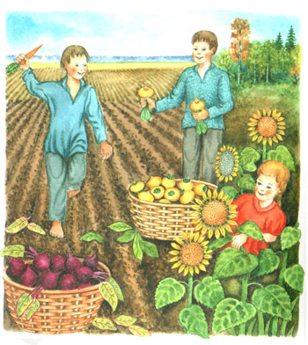

**Летом наш подсолнушек- как цветной фонарик. Осенью нам чёрненьких семечек подарит.**

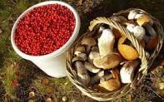

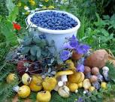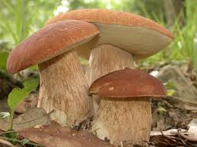

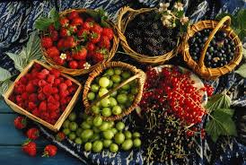

   

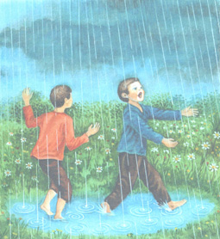

**Почему лето короткое?**

**-Почему для всех ребят лета не хватает?  
-Лето, словно шоколад, очень быстро тает.**

